Шалкарова Динара Мухамедияровна
- Основные сведения
дата рождения | 13.05.1987 год | 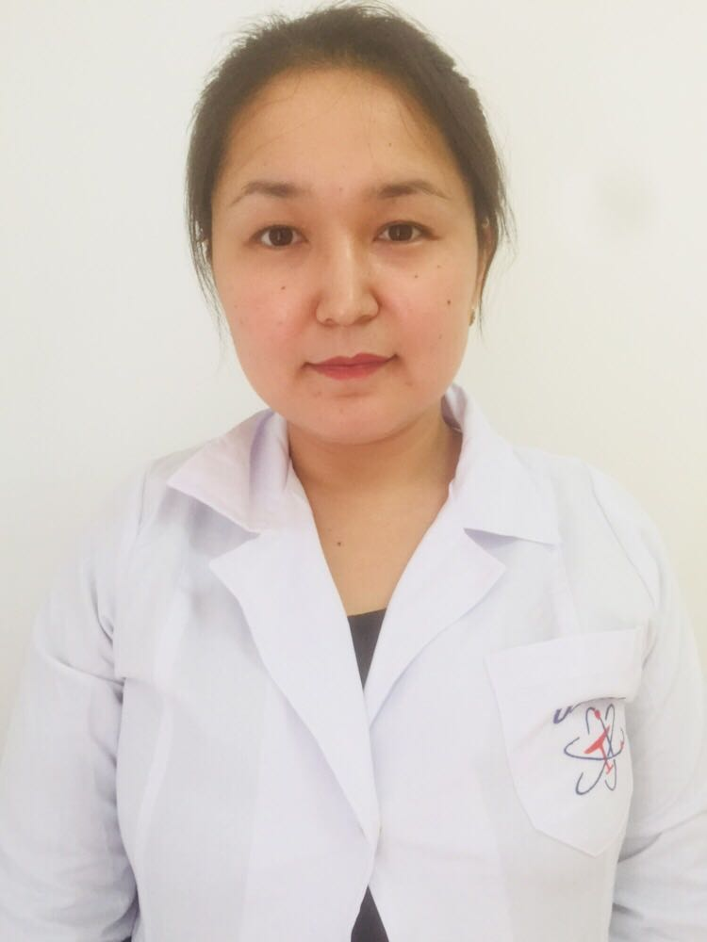
должность | старший преподаватель
ученая степень | магистр медицины, докторант
ученое звание | -

- Образование

№  п/п | Год окончания | Официальное название  учебного заведения | Специальность/  направление | Квалификация
2.1 | 2010 г | Международный Казахско-Турецкий университет имени Х.А.Ясави. | Лечебное дело | Врач терапевт

- Опыт научно-педагогической работы

№ п/п | Период работы (годы) | Официальное название организации, структурное подразделение | Должность
3.1 | 2011-2012 | МКТУ имени Х.А.Ясави  Кафедра физиологии человека | преподаватель
3.2 | 2014-2016 | МКТУ имени Х.А.Ясави  Кафедра профилактической медицины с курсом научной методологии | преподаватель
3.3 | 2017-2018 | Южно Казахстанская Медицинская Академия | преподаватель кафедры  морфологических дисциплин
3.4 | с 2018 | Южно Казахстанская Медицинская Академия | старший преподаватель кафедры  патологической анатомии и гистологии
Общий стаж научно-педагогической работы 4 год

- Преподаваемые дисциплины

Наименование
Общая фармакология
Лечебная физическая культура с курсом спортивной медицины
Общественное здравоохранение
Гистология

- Диссертации

№  п/п | Название (ученая степень, специальность, тема) | Место, год защиты
6.1 | Магистр медицины “Медицина”, “Структура жизненных ценностей и освоение общих компетенции” | 2014 г, МКТУ им Х.А.Ясави

- Область научных интересов

Ключевые слова, характеризующие область научных интересов
Артериальная гипертензия, климатические факторы, компетенция, жизненные ценности.

Публикационная активность
№  п/п |  |  |  |  | Наименование, место  издания |  |  |  |  | Год | Печ.  лист
8.5 |  | Монографии:  - в изданиях, индексируемых российским индексом научного цитирования с аффилиацией с Академией  - с грифом филиала, Академии |  |  | - |  |  |  |  | - | -
8.6 |  | Публикации в изданиях,  индексируемых Web of science или Scopus с аффилиацией Академии |  |  | European Congress of Epidemiology, Maastright, Netherlands. |  |  |  |  | 2015 | -
8.7 |  | Публикации в изданиях, включенных в перечень ВАК Минобрнауки России) с аффилиацией Академии |  |  | “Артериальная гипертензия в взаимосвязи с климато-метеорологическими факторами осенне-зимнего периода г.Шымкента” (МУА) |  |  |  |  | 2017 | -
8.8 |  | Публикации в изданиях, индексируемых Российским индексом научного цитирования с аффилиацией Академии |  |  | - |  |  |  |  | - | -
8.9 |  | Публикации в других изданиях |  |  | -Статья «Структура жизненных ценностей у студентов медицинского факультета МКТУ им.Ясави»  (Ясауи хабаршысы)  - Статья «Региональные особенности распространения и течения болезней системы кровообращения в Казахстане» (Вестник ЮКГФА)  Тезис-«Климато-метеорологические факторы и артериальная гипертензия в осенне-зимний период г.Шымкента»  (материалы международной научно- практической конференции – Ташкент)  Тезис-«Артериальная гипертензия по материалам скорой помощи города Шымкент»  (материалы международной научно- практической конференции – Алматы) |  |  |  |  | 2015  2015  2017 | 0.2  0.2  0.2
Участие в научно-исследовательской и (или) творческой работе обучающихся
№  п/п | Наименование |  | Название работ,  автор |  |  | Место, время  проведения |  | Результат
8.10 | Руководство работами, представленными обучающимися:  - на международные и (или) всероссийские  конкурсы, конференции;  - другие конференции  - круглые столы, заседания  дискуссионного клуба
8.11 | Руководство студенческими научными кружками |  | - |  |  | - |  | -
Публичное представление результатов научно-исследовательской деятельности
№  п/п | Наименование |  |  | Место |  |  | Год |  | Результат
8.12 | Участие в международных конгрессах, симпозиумах, конференциях с докладом |  |  |  |  |  | 2017 |  | выступление с докладом, статья в материалах конференции “Влияние климато-метеорологических факторов на обращаемость населения по поводу сердечно-сосудистой системы ЮКО” ЮКГФА
8.13 | Выступления с докладом на конференциях (всероссийских, региональных, вузовских) |  |  | - |  |  | -
8.14 | Выступления с докладом на заседаниях научного сообщества дискуссионного клуба, круглых столов, проблемных семинарах

- Повышение квалификации
(за последние 3 года)
№ п/п | Год прохождения | Название программы и объем программы в часах | Официальное название организации
9.1 | 2018 | Актуальные вопросы терапии – 216 часов | ЮКО филиал “Республиканская медицинская академия”

